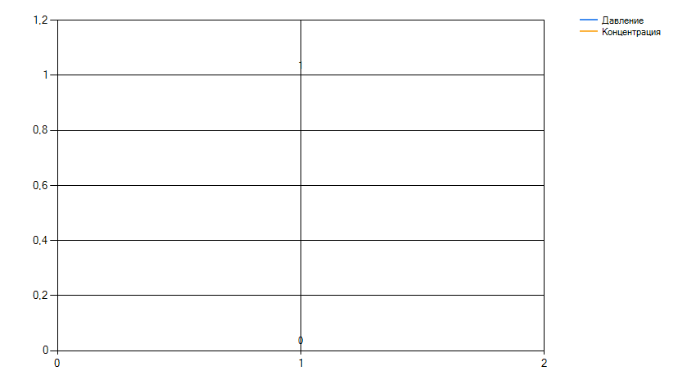Отчёт по результатам эксперимента за 28.11.2021 15:22:11

График

Таблица экспериментальных данных

|  |  |  |
| --- | --- | --- |
| Расход, кг/сек | Отклонение уровня, мм | Температура, С |
| 0 | 1 | 0 |